- Выберите набор данных (датасет) для решения задачи классификации или регрессии.

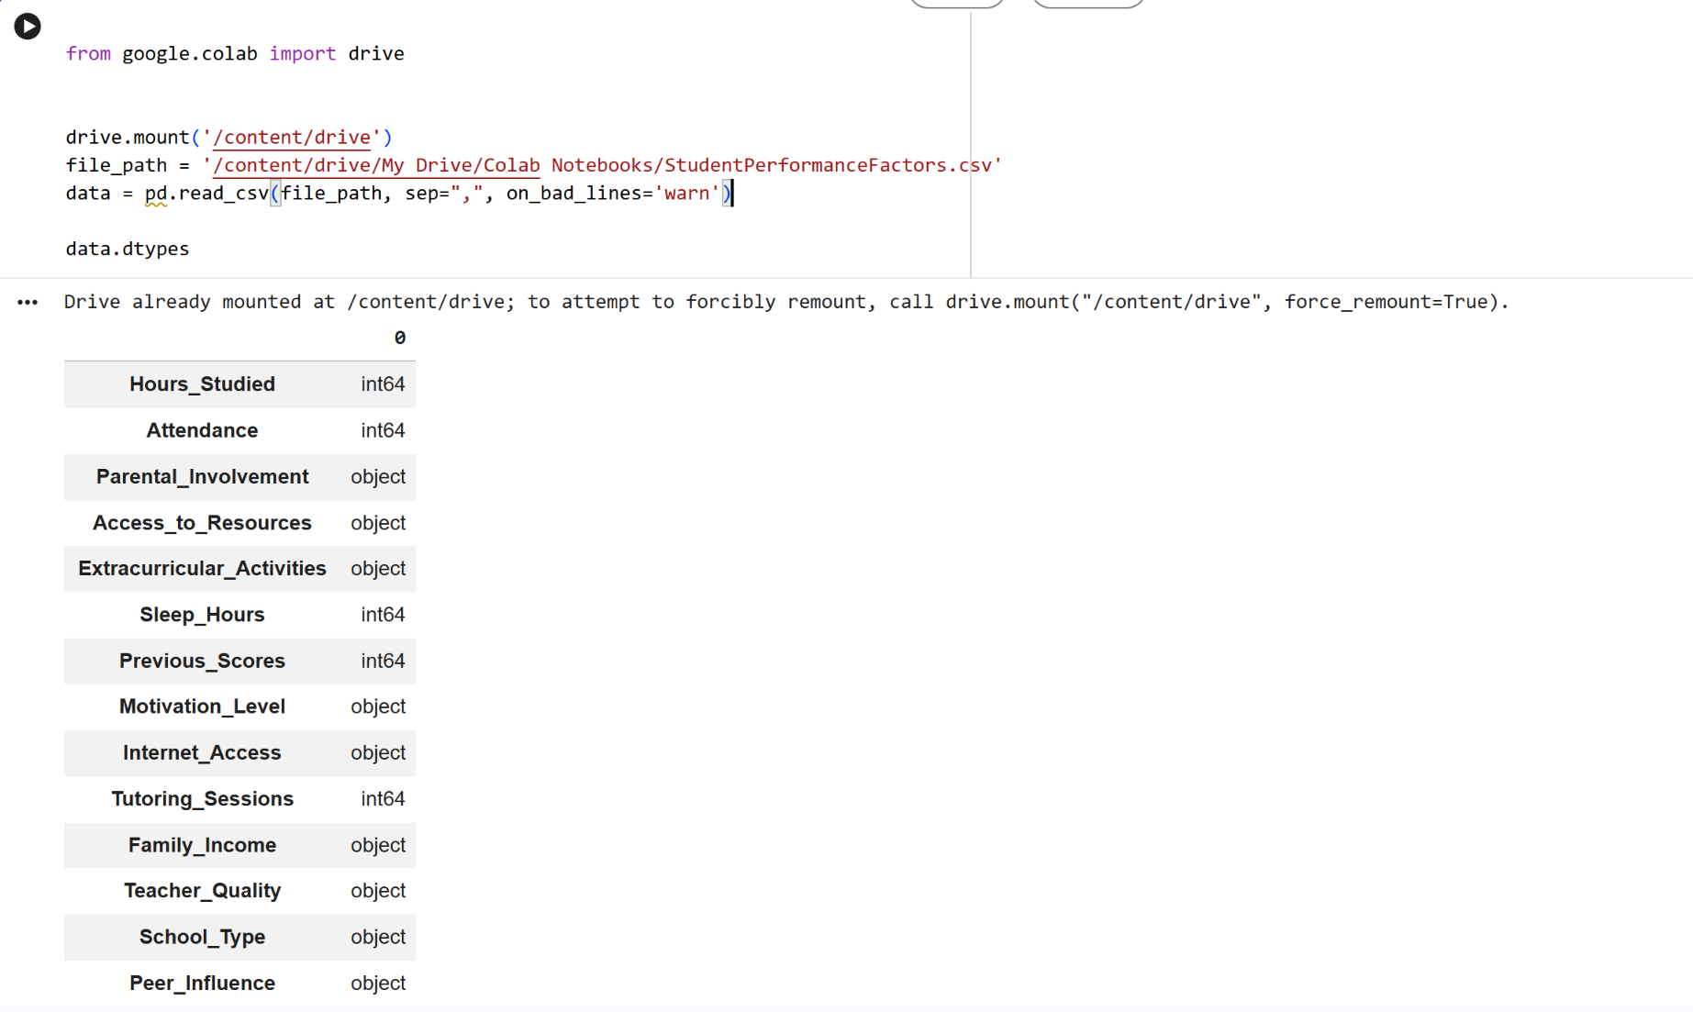
- С использованием метода train_test_split разделите выборку на обучающую и тестовую.

- Мы берем таблицу и отрываем от нее последний столбик Exam_Score — это ответы, которые мы хотим научиться угадывать.
- Все остальное — это подсказки (часы учебы, сон, доход семьи и т.д.).
- Команда train_test_split тасует карточки учеников и сдает их на две стопки: большую (80 карточек из 100) для тренировки мозга компьютера, и маленькую (20 карточек из 100) для экзамена, чтобы проверить, не списывает ли компьютер.
Если хочешь, чтобы на тест пошло не 20%, а, например, 30%, просто поменяй цифру в test_size=0.3.

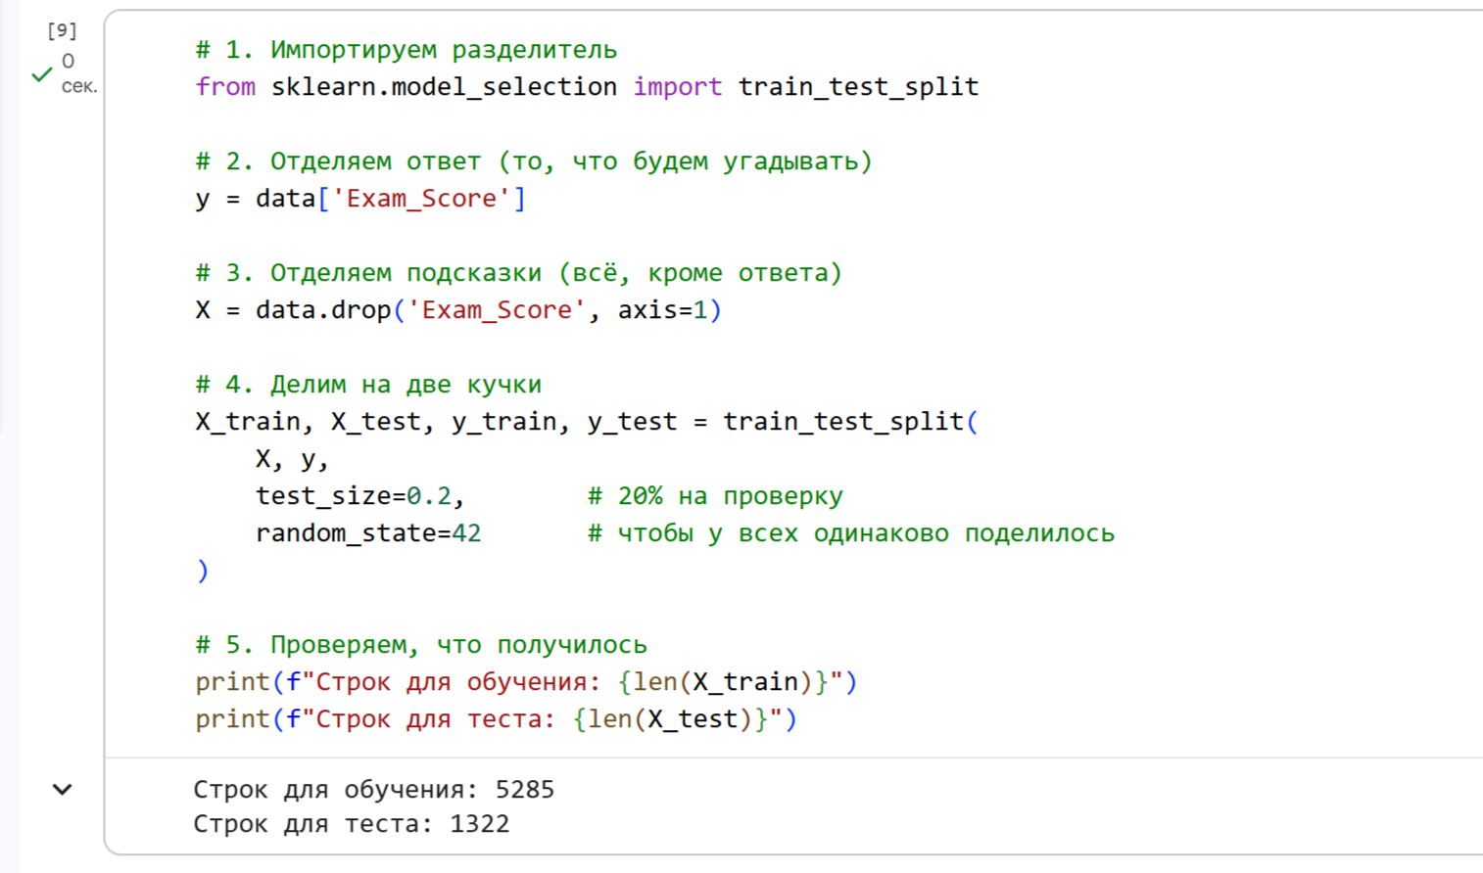
3. Обучите модель ближайших соседей для произвольно заданного гиперпараметра K. Оцените качество модели с помощью подходящих для задачи метрик.

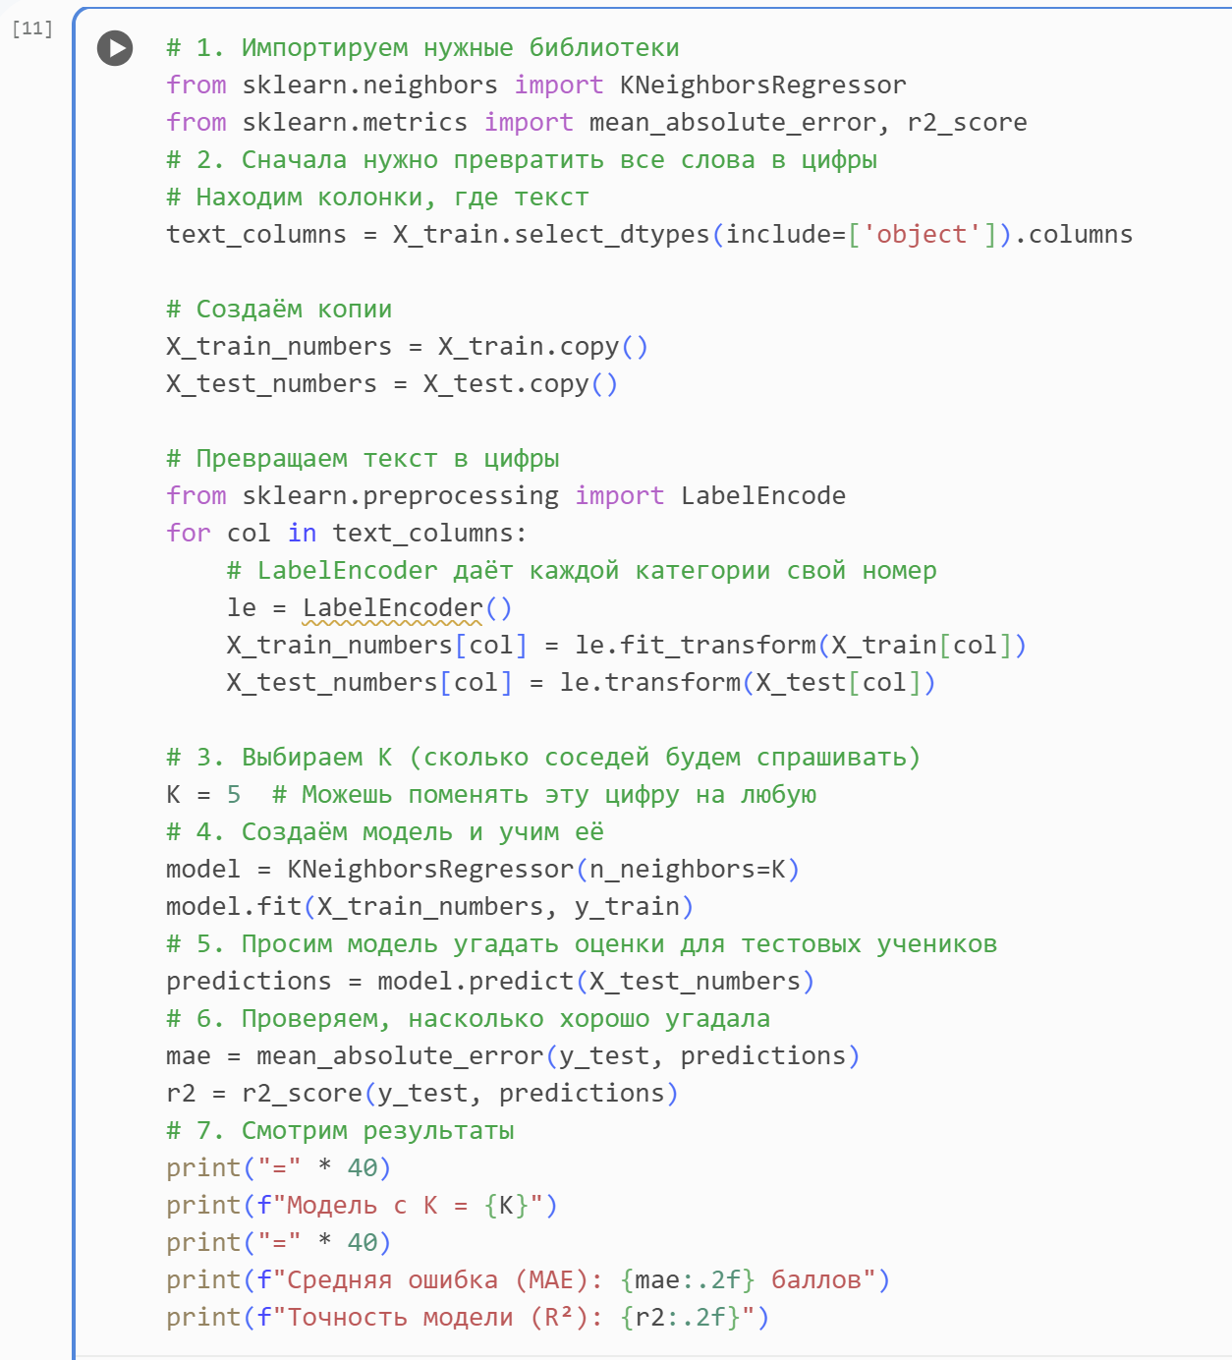
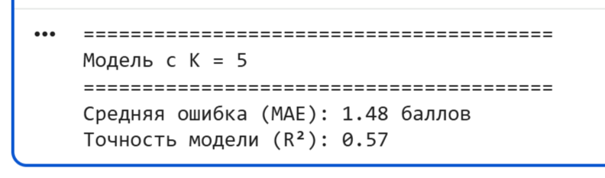
========================================
Модель с K = 5
========================================
Средняя ошибка (MAE): 1.48 баллов
Это значит, что модель ошибается в среднем на 1.48 баллов из 100

Точность модели (R²): 0.57
R² показывает, насколько хорошо модель понимает данные.
  - — идеально, 0 — угадывает как попало, меньше 0 — совсем плохо.

- MAE (Средняя абсолютная ошибка) — на сколько баллов в среднем модель ошибается при предсказании оценки. Например, если MAE = 5.2, значит модель ошибается примерно на 5 баллов.
- R² (Коэффициент детерминации) — насколько хорошо модель понимает связь между подсказками и оценкой:
  - 0.8 - 1.0 → Отлично!
  - 0.5 - 0.8 → Неплохо
  - 0.0 - 0.5 → Так себе
  - Меньше 0 → Очень плохо

K — Оно говорит модели: "Спроси мнение у K ближайших соседей и возьми среднее".
Если K = 5:
- Находим пять самых похожих учеников.
- Смотрим их оценки: 85, 90, 88, 82, 95.
- Считаем среднее

4. Произведите подбор гиперпараметра K с использованием GridSearchCV и RandomizedSearchCV и кросс-валидации, оцените качество оптимальной модели. Используйте не менее двух стратегий кросс-валидации.

# Импортируем всё необходимое
from sklearn.neighbors import KNeighborsRegressor
from sklearn.model_selection import GridSearchCV, RandomizedSearchCV, KFold, ShuffleSplit
from sklearn.metrics import mean_absolute_error, r2_score
from sklearn.preprocessing import LabelEncoder
import numpy as np

# 1. Подготавливаем данные (превращаем слова в цифры)
text_columns = X_train.select_dtypes(include=['object']).columns
X_train_numbers = X_train.copy()
X_test_numbers = X_test.copy()

for col in text_columns:
le = LabelEncoder()
X_train_numbers[col] = le.fit_transform(X_train[col])
X_test_numbers[col] = le.transform(X_test[col])

print("=" * 60)
print("ПОДБОР ЛУЧШЕГО K")
print("=" * 60)

# ============================================
# ЧАСТЬ 1: ПРОСТОЙ ПЕРЕБОР ВРУЧНУЮ (для сравнения)
# ============================================
print("\n1. Простой перебор K вручную:")
print("-" * 40)

k_values = [1, 3, 5, 7, 9, 11, 15, 20]
best_score_simple = -999
best_k_simple = 1

for k in k_values:
model = KNeighborsRegressor(n_neighbors=k)
model.fit(X_train_numbers, y_train)
score = model.score(X_test_numbers, y_test)

print(f"K = {k:2d} → R² = {score:.4f}")

if score > best_score_simple:
best_score_simple = score
best_k_simple = k

print(f"\n✓ Лучший K (простой способ): {best_k_simple}")

# ============================================
# ЧАСТЬ 2: GridSearchCV с KFold (стратегия 1)
# ============================================
print("\n" + "=" * 60)
print("2. GridSearchCV с KFold (разбиваем на 5 частей)")
print("-" * 40)

# Создаём модель
knn = KNeighborsRegressor()

# Какие K будем проверять
param_grid = {'n_neighbors': [1, 3, 5, 7, 9, 11, 13, 15, 17, 19, 21, 25, 30]}

# Стратегия кросс-валидации №1: KFold (обычное разбиение на 5 частей)
cv_strategy_1 = KFold(n_splits=5, shuffle=True, random_state=42)

# GridSearchCV - перебирает ВСЕ варианты
grid_search = GridSearchCV(
estimator=knn,
param_grid=param_grid,
cv=cv_strategy_1,
scoring='r2', # метрика для оценки
n_jobs=-1, # используем все ядра компьютера
verbose=1 # показываем прогресс
)

# Запускаем поиск
grid_search.fit(X_train_numbers, y_train)

# Результаты GridSearchCV
print(f"\n✓ Лучший K (GridSearchCV + KFold): {grid_search.best_params_['n_neighbors']}")
print(f"✓ Лучший R² на кросс-валидации: {grid_search.best_score_:.4f}")

# ============================================
# ЧАСТЬ 3: RandomizedSearchCV с ShuffleSplit (стратегия 2)
# ============================================
print("\n" + "=" * 60)
print("3. RandomizedSearchCV со ShuffleSplit (перемешиваем много раз)")
print("-" * 40)

# Стратегия кросс-валидации №2: ShuffleSplit
# (100 раз случайно делим данные на 80% обучение и 20% проверка)
cv_strategy_2 = ShuffleSplit(n_splits=100, test_size=0.2, random_state=42)

# Какие K будем проверять (можно больше вариантов)
param_dist = {'n_neighbors': list(range(1, 51))} # от 1 до 50

# RandomizedSearchCV - проверяет СЛУЧАЙНЫЕ варианты (быстрее)
random_search = RandomizedSearchCV(
estimator=knn,
param_distributions=param_dist,
n_iter=20, # сколько случайных K проверить (из 50 возможных)
cv=cv_strategy_2,
scoring='r2',
n_jobs=-1,
random_state=42,
verbose=1
)

# Запускаем поиск
random_search.fit(X_train_numbers, y_train)

print(f"\n✓ Лучший K (RandomizedSearchCV + ShuffleSplit): {random_search.best_params_['n_neighbors']}")
print(f"✓ Лучший R² на кросс-валидации: {random_search.best_score_:.4f}")

# ============================================
# ЧАСТЬ 4: Сравниваем все три модели на тесте
# ============================================
print("\n" + "=" * 60)
print("СРАВНЕНИЕ МОДЕЛЕЙ НА ТЕСТОВЫХ ДАННЫХ")
print("=" * 60)

models_dict = {
'Простой перебор': best_k_simple,
'GridSearchCV': grid_search.best_params_['n_neighbors'],
'RandomizedSearchCV': random_search.best_params_['n_neighbors']
}

results = []

for name, k in models_dict.items():
model = KNeighborsRegressor(n_neighbors=k)
model.fit(X_train_numbers, y_train)
predictions = model.predict(X_test_numbers)

mae = mean_absolute_error(y_test, predictions)
r2 = r2_score(y_test, predictions)

results.append({
'Метод': name,
'K': k,
'MAE': mae,
'R²': r2
})

print(f"\n{name}:")
print(f" K = {k}")
print(f" Средняя ошибка (MAE): {mae:.2f} баллов")
print(f" Точность (R²): {r2:.4f}")

# ============================================
# ИТОГ: ВЫБИРАЕМ ЛУЧШУЮ МОДЕЛЬ
# ============================================
print("\n" + "=" * 60)
print("ИТОГ")
print("=" * 60)

# Находим модель с лучшим R²
best_result = max(results, key=lambda x: x['R²'])

print(f"\nЛУЧШАЯ МОДЕЛЬ:")
print(f" Метод поиска: {best_result['Метод']}")
print(f" Оптимальный K: {best_result['K']}")
print(f" Точность на тесте (R²): {best_result['R²']:.4f}")
print(f" Средняя ошибка на тесте: {best_result['MAE']:.2f} баллов")

# ============================================
# БОНУС: Смотрим все проверенные K в GridSearchCV
# ============================================
print("\n" + "=" * 60)
print("БОНУС: Все результаты GridSearchCV")
print("=" * 60)

results_df = pd.DataFrame(grid_search.cv_results_)
print(results_df[['param_n_neighbors', 'mean_test_score', 'std_test_score']].sort_values('mean_test_score', ascending=False).head(10))

Результат:
============================================================
ПОДБОР ЛУЧШЕГО K
============================================================

1. Простой перебор K вручную:
----------------------------------------
K = 1 → R² = 0.2346
K = 3 → R² = 0.5128
K = 5 → R² = 0.5691
K = 7 → R² = 0.5925
K = 9 → R² = 0.6035
K = 11 → R² = 0.6056
K = 15 → R² = 0.6092
K = 20 → R² = 0.6136

✓ Лучший K (простой способ): 20

============================================================
2. GridSearchCV с KFold (разбиваем на 5 частей)
----------------------------------------
Fitting 5 folds for each of 13 candidates, totalling 65 fits

✓ Лучший K (GridSearchCV + KFold): 30
✓ Лучший R² на кросс-валидации: 0.5572

============================================================
3. RandomizedSearchCV со ShuffleSplit (перемешиваем много раз)
----------------------------------------
Fitting 100 folds for each of 20 candidates, totalling 2000 fits

✓ Лучший K (RandomizedSearchCV + ShuffleSplit): 33
✓ Лучший R² на кросс-валидации: 0.5659

============================================================
СРАВНЕНИЕ МОДЕЛЕЙ НА ТЕСТОВЫХ ДАННЫХ
============================================================

Простой перебор:
K = 20
Средняя ошибка (MAE): 1.38 баллов
Точность (R²): 0.6136

GridSearchCV:
K = 30
Средняя ошибка (MAE): 1.37 баллов
Точность (R²): 0.6155

RandomizedSearchCV:
K = 33
Средняя ошибка (MAE): 1.38 баллов
Точность (R²): 0.6138

============================================================
ИТОГ
============================================================

ЛУЧШАЯ МОДЕЛЬ:
Метод поиска: GridSearchCV
Оптимальный K: 30
Точность на тесте (R²): 0.6155
Средняя ошибка на тесте: 1.37 баллов

============================================================
БОНУС: Все результаты GridSearchCV
============================================================
param_n_neighbors mean_test_score std_test_score
12 30 0.557174 0.025384
11 25 0.554821 0.024211
10 21 0.554157 0.024368
9 19 0.553787 0.023020
8 17 0.550912 0.023850
7 15 0.549776 0.022116
6 13 0.547117 0.020846
5 11 0.543689 0.020141
4 9 0.537102 0.017579
3 7 0.522850 0.022214
- Простой перебор — мы сами руками пробуем несколько K и смотрим результат.
- GridSearchCV с KFold — компьютер берёт данные, делит их на 5 равных частей. Потом 4 части использует для обучения, а 1 часть для проверки. И так 5 раз, каждый раз меняя проверочную часть. Это называется кросс-валидация.
- RandomizedSearchCV с ShuffleSplit — компьютер 100 раз случайно перемешивает данные и берёт 80% для обучения, 20% для проверки. Потом проверяет не все K подряд, а 20 случайных из 50 возможных (так быстрее)

